ПИШПЕК
Дом Кубышкина
42.88087, 74.58156
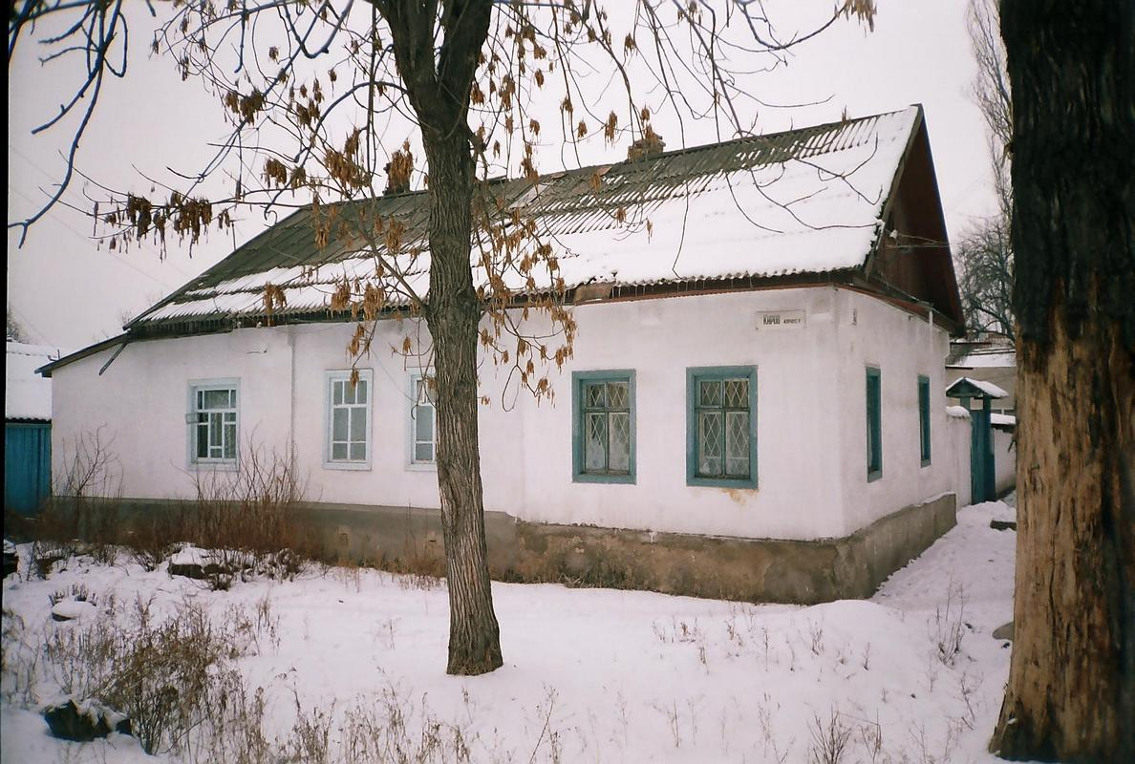
Дом Кубышкина · Никиты Часова
РУССКИЙ Дом Кубышкина
на пересечении улиц Уездной и Николаевской. Фото Никиты Часова.
Источник: https://bimap.su/description/pishpek/121_Dom_Kubyshkina.txt · BIMAP
Фотографии и материалы принадлежат их авторам; лицензия не указана

ФРУНЗЕ
Сведения для этой эпохи пока не найдены
42.88087, 74.58156

Фотография пока не добавлена
РУССКИЙ
Сведения для этой эпохи пока не найдены.

БИШКЕК
Сведения для этой эпохи пока не найдены
42.88087, 74.58156

Фотография пока не добавлена
РУССКИЙ
Сведения для этой эпохи пока не найдены.

